机器人运动学
核心内容图解总结
坐标变换 · 正运动学 · D-H 参数法 · 逆运动学 · 控制闭环

一、运动学的核心问题
运动学（Kinematics）研究机器人运动的几何关系，不涉及力和力矩，回答两个互逆的问题：

问题 | 方向 | 输入 → 输出 | 难度
正运动学（FK） | 关节 → 末端 | 关节角 θ → 末端位置/姿态 | 简单，唯一解
逆运动学（IK） | 末端 → 关节 | 目标位姿 → 关节角 θ | 较难，可能多解/无解

直觉类比：正运动学 = 「我的手现在在哪里」，逆运动学 = 「怎么伸手才能拿到那个杯子」。

二、坐标变换——数学基础
机器人每个关节都有自己的坐标系。要描述它们之间的关系，使用 4×4 齐次变换矩阵：旋转（3×3）和平移（3×1）打包在一起，两个变换叠加只需矩阵相乘。

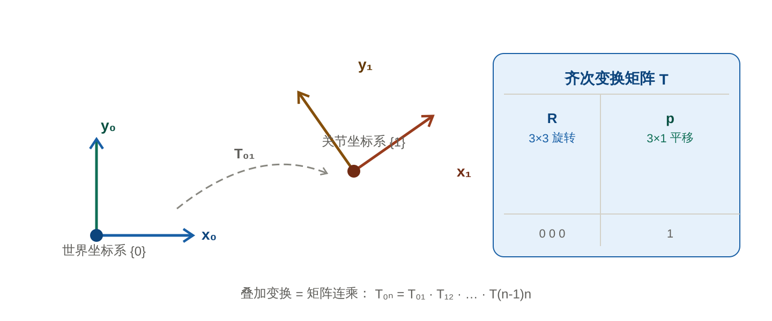
▲ 齐次变换矩阵结构：R 描述旋转，p 描述平移，变换叠加 = 矩阵连乘
关键公式：
T₀ₙ = T₀₁ · T₁₂ · … · T(n-1)n
3D 旋转有三个基本矩阵，规律是：哪个轴不变，那行那列就是单位向量。

旋转 | 不变轴 | 典型用途
Rz(θ) 绕 Z 轴 | 第3行/列 = [0,0,1] | 腰部左右旋转
Rx(θ) 绕 X 轴 | 第1行/列 = [1,0,0] | 腕部翻转
Ry(θ) 绕 Y 轴 | 第2行/列 = [0,1,0] | 手臂抬起/放下

注意
矩阵乘法顺序不能互换：Rz·Rx ≠ Rx·Rz，旋转顺序不同，结果不同。

三、正运动学（FK）

3.1 平面 2D 推导——建立直觉
2 关节平面机械臂，每段连杆是一个向量，末端位置 = 所有向量之和。θ₂ 是相对于连杆 1 的角度，在世界坐标中实际方向是 θ₁+θ₂。

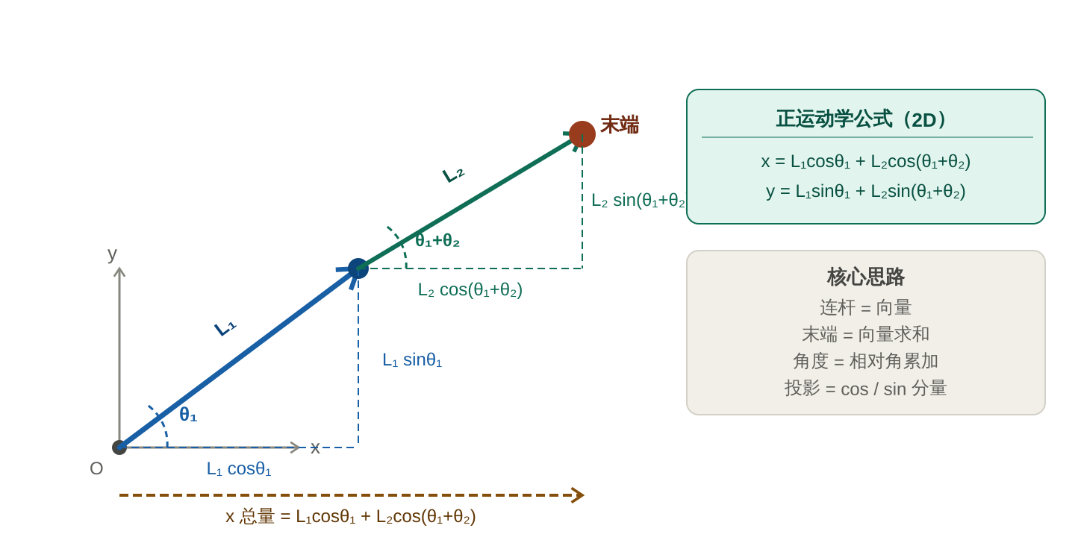
▲ 正运动学向量推导：每段连杆投影到 x/y 轴后累加
x = L₁·cosθ₁ + L₂·cos(θ₁+θ₂)
y = L₁·sinθ₁ + L₂·sin(θ₁+θ₂)
推广到 n 个关节，每多一个关节多一项，方向角是所有之前关节角的累加：
x = Σ Lᵢ · cos(θ₁+θ₂+…+θᵢ)

3.2 三维 D-H 参数法
3D 情况下，每个关节用 4 个 D-H 参数描述与上一关节的关系。数学上可以证明，3D 空间相邻两关节的关系最少恰好需要 4 个数，不多不少。

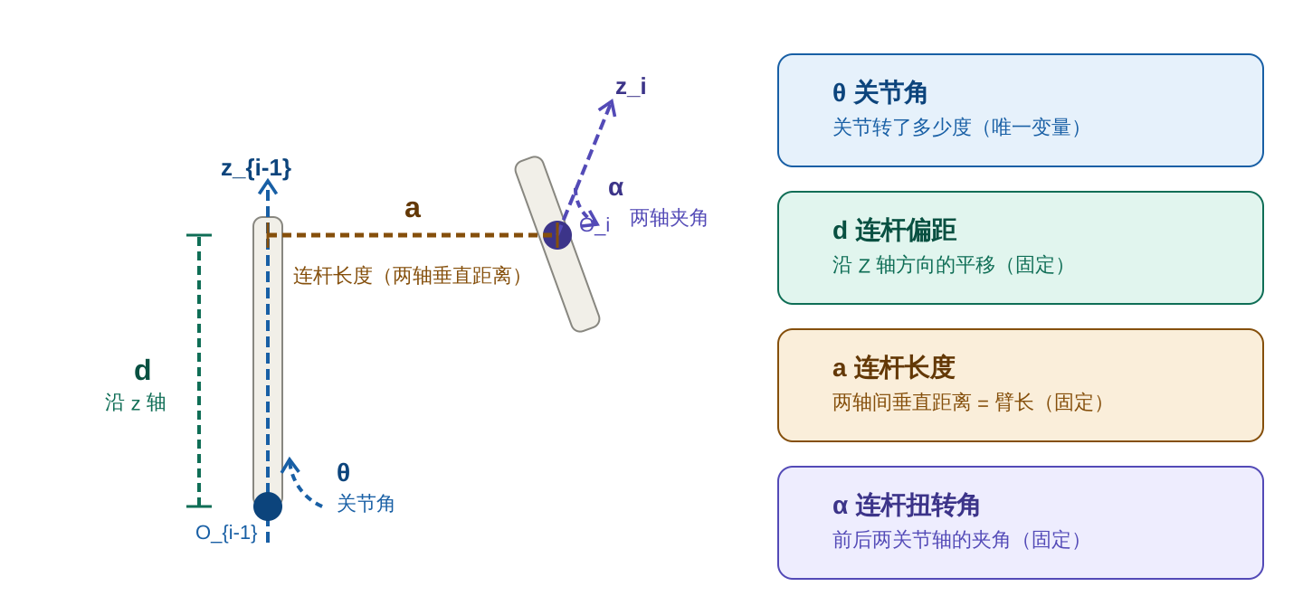
▲ D-H 四参数的几何意义：θ 关节角、d 偏距、a 臂长、α 扭转角

参数 | 名称 | 方向 | 含义 | 类型
θ | 关节角 | 绕 Z 轴 | 关节转了多少度（像门轴） | 变量
d | 连杆偏距 | 沿 Z 轴 | 沿关节轴方向的偏移距离 | 固定
a | 连杆长度 | 沿 X 轴 | 两关节轴垂直距离 = 臂长 | 固定
α | 扭转角 | 绕 X 轴 | 前后两关节轴夹角，描述轴的「扭」 | 固定

每个关节的 D-H 矩阵（4 步固定顺序）：
Tᵢ = Rz(θ) · Tz(d) · Tx(a) · Rx(α)

使用步骤：
- 测量机器人结构，填写每个关节的 D-H 参数表（每关节一行，4 列）
- 代入公式，得到每个关节对应的 4×4 变换矩阵 T₁, T₂, …, Tₙ
- 连乘所有矩阵：T₀ₙ = T₁·T₂·…·Tₙ
- 结果矩阵右上角 3×1 = 末端位置，左上角 3×3 = 末端姿态

四、逆运动学（IK）
逆运动学是正运动学的反问题：已知末端目标位置/姿态，求各关节角。

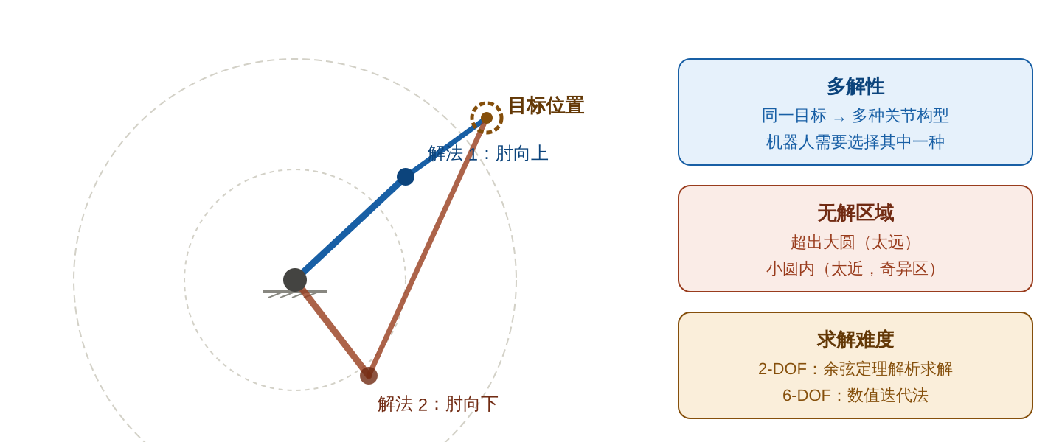
▲ 逆运动学的两组解：肘向上（蓝）和肘向下（橙）到达同一目标点

4.1 三个核心特征
特征 | 说明 | 举例
多解 | 同一目标可能有多种关节构型 | 「肘向上」和「肘向下」都能到达同一点
无解 | 目标超出可达空间则无解 | 超出最大伸展距离，或进入奇异区
计算复杂 | 需解非线性方程组 | 2-DOF 可解析，6-DOF 通常需数值迭代

4.2 常用求解方法
方法 | 适用场景 | 优点 | 缺点
解析法 | 结构简单（≤3 DOF） | 精确、速度极快 | 推导复杂，通用性差
Jacobian 迭代 | 通用 6-DOF | 通用，可扩展 | 可能陷入局部解
优化方法 | 带约束复杂任务 | 可加入关节限位等约束 | 计算量大

五、FK 与 IK 的实际应用

5.1 场景对比
任务 | 用哪个 | 原因
仿真中实时显示机械臂形态 | FK | 已知关节角，求末端显示
读编码器，判断末端在哪里 | FK | 传感器直接给出关节角
让末端抓取某位置的物体 | IK | 已知目标位置，求关节角
沿焊接路径平滑运动 | IK | 路径上每点是笛卡尔坐标
游戏角色骨骼 / 动画控制 | IK | 美工指定末端，自动算关节
验证控制指令是否正确 | FK | 把关节角正向算出位置核对

5.2 实际控制系统中的闭环
FK 和 IK 并不是「选一个用」，在真实机器人控制系统中二者同时运行：

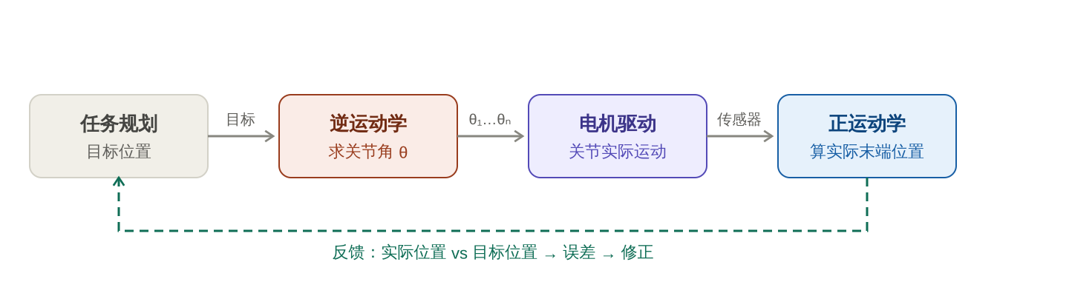
▲ 控制闭环：IK 负责「怎么去」，FK 负责「确认到了哪里」
控制闭环流程
① 任务规划给出目标位置 → ② IK 求关节角 → ③ 电机驱动关节运动 → ④ 传感器读回实际关节角 → ⑤ FK 算出实际末端位置 → ⑥ 与目标比较修正误差 → 重复

六、关键概念速查
概念 | 一句话定义
正运动学（FK） | 关节角 → 末端位置/姿态，唯一解，矩阵连乘
逆运动学（IK） | 末端位置/姿态 → 关节角，可能多解或无解
齐次变换矩阵 | 4×4 矩阵，同时描述旋转（3×3）和平移（3×1）
D-H 参数 | 描述相邻关节关系的 4 个参数：θ、d、a、α
θ（关节角） | 关节绕 Z 轴旋转的角度，D-H 中唯一的变量参数
d（连杆偏距） | 沿 Z 轴方向两关节间的平移距离，固定值
a（连杆长度） | 沿 X 轴方向两关节轴间距 = 臂长，固定值
α（连杆扭转角） | 绕 X 轴，前后两关节轴的夹角，固定值
工作空间 | 机械臂末端可达到的所有位置构成的区域
奇异性 | 某些构型下 IK 无法求解或解退化的特殊位形

下一步：动力学（需要多大力矩才能驱动关节？）→ 控制理论（PID、状态空间）

